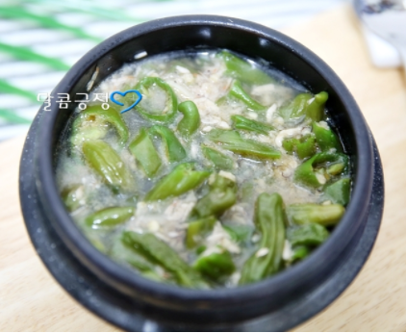

* 고추짜박이
* 요리재료  
  - 꽈리고추 한주먹

- 통마늘 3개

- 청양고추 2개

- 다진 대파 약간

- 새우젓 2큰술

- 들기름 1.5큰술

- 다진 마늘 1큰술

- 액젓 1큰술

-물

* 만드는 법  
  ① 꼬리고추는 꼭지를 따고 반으로 잘라주고 마늘은 편 썰기로 가늘게 잘라줍니다.  
  ② 뚝배기에 꽈리고추, 다진 대파, 새우젓, 물 약간을 넣고 끓여줍니다..

고추를 먹기 좋은 크기로 자른 후 들기름, 액젓과 함께 뚝배기에 넣고 끓여줍니다.

* 칼로리 : 42 kcal
* 조리시간 :30분

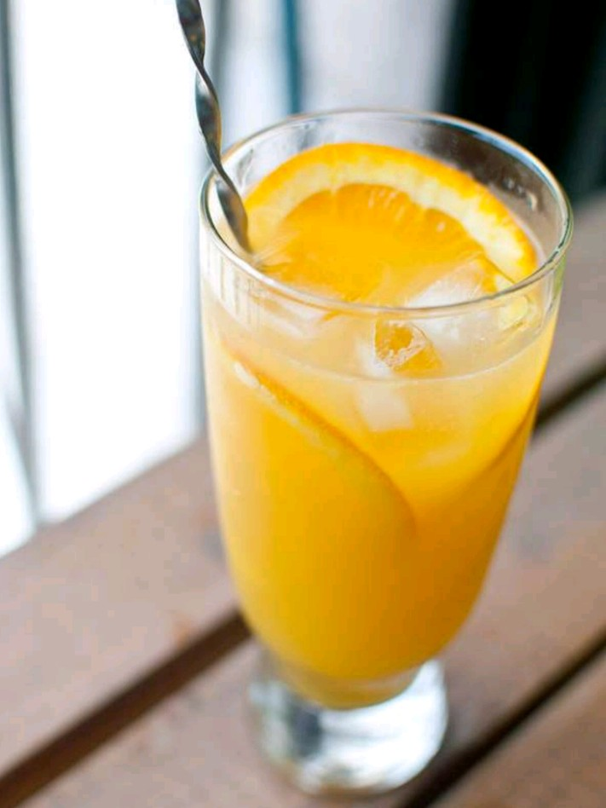

* 시트러스칵데일
* 요리재료

- 오렌지 1/2개

- 레몬 1/4개

- 라임즙 3큰술

- 설탕 3큰술

- 오렌지주스 1/2병(작은병)

- 탄산수 1컵(종이컵)

- 소주 1잔(소주잔)

* 만드는 법  
  ① 오렌지와 레몬을 얇게 썰어줍니다.  
  ② 볼에 과일과 설탕, 라임즙을 담고 주스를 넣어줍니다.

컵에 얼음을 담고 분량의 술을 담고 과일과 주스를 넣은 뒤 탄산수를 약간만 담아 완성합니다.

* 칼로리 : 129 kcal
* 조리시간 : 10분

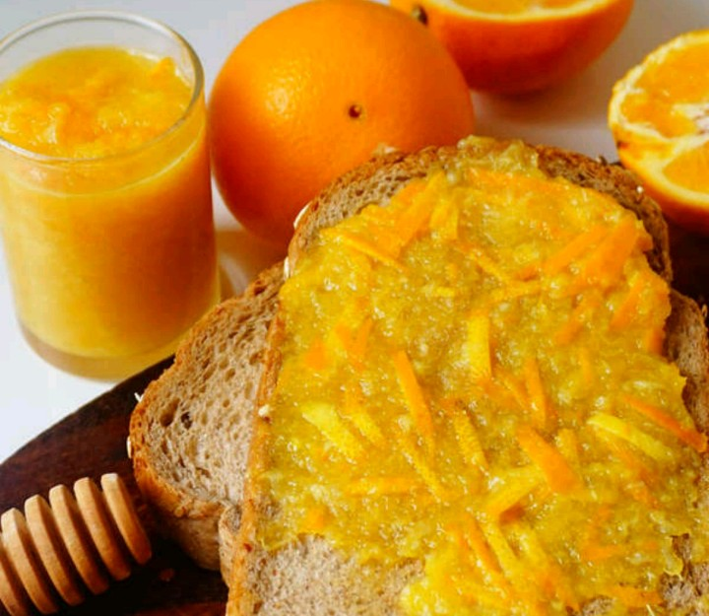

* 오렌지마멀레이드
* 요리재료  
  - 오렌지 1/2개

- 레몬즙 1/2큰술

- 설탕 50g

- 물 1/8컵

* 만드는 법  
  ① 오렌지의 껍질은 얇게 썰고 과육은 믹서에 갈아줍니다.  
  ② 오렌지 과육과 설탕, 물을 넣고 끓여 졸여줍니다.  
  ③ 오렌지 껍질과 레몬즙을 넣고 한번 더 끓여줍니다.
* 칼로리 : 240kcal
* 조리시간 : 5분

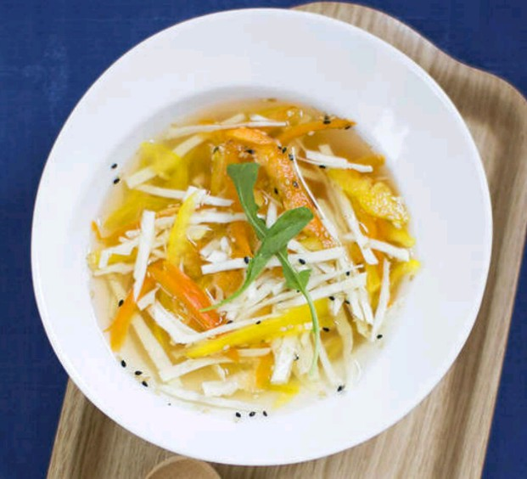

* 파프리카냉국
* 요리재료  
  - 파프리카 1/2개

- 양배추 1장

- 물 1컵

- 설탕 1/3큰술

- 식초 1/2큰술

- 다진마늘 1/4큰술

- 국간장 1/4큰술

-참깨 약간

-소금 약간

* 만드는 법  
  ① 파프리카와 양배추는 얇게 채 썰어줍니다.  
  ② 물, 설탕, 식초, 다진 마늘, 국간장, 참깨 소금을 이용하여 국물을 만들어줍니다.  
  ③ 국물에 파프리카와 양배추를 올리고 취향에 따라 얼음을 추가해줍니다..
* 칼로리 : 36 kcal
* 조리시간 : 15분

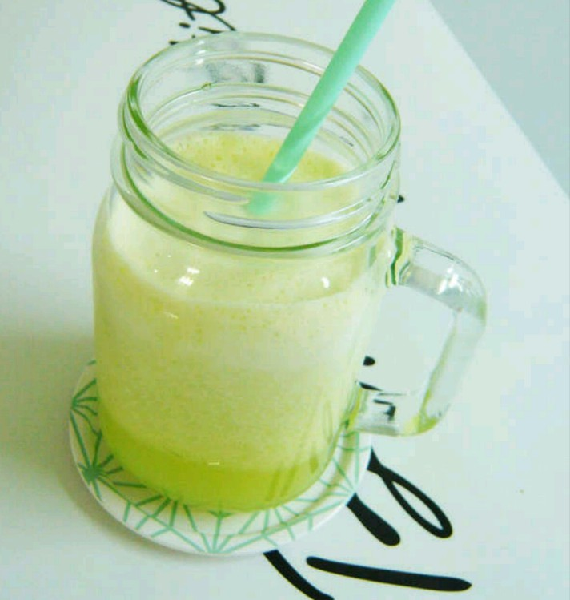

* 멜론소다
* 요리재료  
  - 멜론 1000g

- 밀키스 200g

- 얼음 3개

* 만드는 법  
  ① 멜론은 껍질과 씨를 제거하여 토막 썬 후 얼음, 밀키스와 함께 믹서기에 넣고 갈아줍니다.

컵에 갈린 멜론을 붓고 남은 밀키스를 부어줍니다.

* 칼로리 : 380 kcal
* 조리시간 : 10분